Estimación de biomasa y carbono en árboles de Cupressus lusitanica Mill. en Costa Rica
Estimation of the biomass and carbon in Cupressus lusitanica Mill. trees in Costa Rica

William Fonseca González¹, Marilyn Rojas Vargas², Ronny Villalobos Chacón³, Federico Alice Guier⁴

[Recibido: 29 de noviembre 2022, Aceptado: 13 de abril 2023, Corregido: 18 de abril 2023, Publicado: 15 de mayo 2023]

Resumen
[Introducción]: Las plantaciones forestales son importantes sumideros y reservorios de carbono, además, aportan a la sociedad variedad de bienes y servicios ambientales. [Objetivo]: El objetivo de la investigación fue desarrollar modelos para estimar la biomasa y el carbono del árbol y de sus componentes o fracciones, en plantaciones de Cupressus lusitanica Mill. en Costa Rica. [Metodología]: A partir del muestreo destructivo de 43 árboles, en el campo, se tomó una muestra de cada fracción para determinar la materia seca. Los modelos se construyeron a través del método de mínimos cuadrados ordinarios en regresión simple, usando el diámetro normal como variable independiente, y fueron seleccionados por medio de la sumatoria ponderada de los estadísticos calculados y el análisis gráfico de los residuos. [Resultados]: El coeficiente de determinación (R²) fue superior a 83.8 % y el error de estimación o sesgo, inferior a 7.2 %. La fracción de hojas y raíz fue más difícil de modelar, presentó menor ajuste y error más alto. El fuste posee el 61.7 % de la biomasa total del árbol, las ramas, 17.1 % y la raíz, 9.1 %. El factor de expansión de biomasa aérea fue 1.54 (1.3 y 1.24 para ramas y follaje) y 1.12 para la raíz. [Conclusiones]: Los modelos alométricos predicen con precisión la biomasa y el carbono, son fáciles de usar y se convierten en herramientas útiles para cuantificar la mitigación de emisiones de gases de efecto invernadero con baja la inversión.

Palabras clave: alometría; Costa Rica; factores expansión biomasa; modelos de regresión; servicios ambientales.

¹ Docente e investigador jubilado de la Escuela de Ciencias Ambientales y del Instituto de Investigación y Servicios Ambientales, Universidad Nacional, Costa Rica. will_fon@yahoo.es; https://orcid.org/0000-0002-4546-9035
² Docente e investigadora de la Escuela de Ciencias Ambientales, Universidad Nacional, Costa Rica. marilyn.rojas.vargas@una.ac.cr; https://orcid.org/0000-0001-7051-8399
³ Docente e investigador de la Escuela de Ciencias Ambientales, Universidad Nacional, Costa Rica. ronny.villalobos.chacon@una.ac.cr; https://orcid.org/0000-0003-2606-5286
⁴ Docente e investigador de la Escuela de Ciencias Ambientales, Universidad Nacional, Costa Rica. federico.alice.guier@una.ac.cr; https://orcid.org/0000-0002-6155-0562

Abstract

[Introduction]: Forest tree plantations are an important carbon sink and reservoir while providing other important environmental goods and services. [Objective]: In this research, we developed models to estimate biomass and carbon for Cupressus lusitanica Mill trees and its components in forest plantations in Costa Rica. [Methodology]: Through the destructive sampling of 43 trees, a sample of each component was obtained to determine dry matter and carbon content. The models were built through linear regression analysis and ordinary least squares, using the normal diameter as the independent variable. Models were selected through the weighted sum of the calculated statistics and the graphical analysis of the residuals. [Results]: The coefficient of determination (R²) was greater than 83.8 % and the estimation error or bias was less than 7.2 %. The leaf and root fraction were more difficult to model, given their lower fit and higher error. The stem represents 61.7 % of total tree biomass, the branches 17.1% and the roots 9.1 %. The biomass expansion factor was 1.54 (1.3 and 1.24 for branches and foliage) and 1.12 for roots. [Conclusions]: Allometric models accurately predict biomass and carbon, are easy to use, and are useful tools to quantify the ecologic and greenhouse gas emission mitigation functions of these forests.

Keywords: allometry; Costa Rica; biomass expansion factors; regression models; environmental services.

Introducción
Las plantaciones forestales generan variedad de bienes y servicios ambientales de importancia para la sociedad. En las últimas décadas, se les reconoce su capacidad para mitigar los efectos del calentamiento global, ya que tienen la habilidad de absorber el dióxido de carbono atmosférico y fijarlo como carbono en la biomasa (Avitabile et al., 2016; Chave et al., 2014;). El carbono se almacena en 5 depósitos: biomasa viva por encima del suelo, biomasa viva por debajo del suelo, madera muerta sobre el suelo, mantillo y carbono orgánico del suelo (Intergovernmental Panel of Climate Change [IPCC], 2006).
La biomasa se determina de forma directa, mediante análisis destructivo del árbol, o por métodos indirectos: a) a través de volumen complementado con la densidad específica de la madera y factores de expansión de biomasa (Chave et al., 2014; Cifuentes et al., 2015), b) o por modelaje estadístico (Chave et al., 2014; Puc et al. 2019), las también llamadas ecuaciones alométricas, que describen la relación existente entre las diferentes partes o componentes de un árbol. En la construcción de estos modelos, se usan variables de los árboles de fácil acceso, como el diámetro a la altura del pecho, la altura comercial o total y la densidad específica de la madera (Aquino et al., 2015; Cortés et al., 2019; Puc et al., 2019). El diámetro es la variable que mejor se correlaciona y predice la biomasa (Jiménez et al., 2018; Gutiérrez y Flores, 2019), pero se ha demostrado que la incorporación de otras como la altura y la densidad de la madera mejora la capacidad predictiva de modelo.
Cupressus lusitanica Mill. fue introducida a Costa Rica posiblemente en la segunda mitad del siglo 19, es considerada naturalizada, de madera y subproductos muy usados en variedad de actividades. Posee buen crecimiento y es una de las principales especies aptas para repoblaciones en zonas altas con fines comerciales (Chaves y Fonseca, 1991). Este estudio se centró en evaluar el aporte de la biomasa de los componentes o fracciones de los árboles de C. lusitanica establecidos en plantaciones forestales en Costa Rica, para desarrollar un modelo matemático que permita estimar-predecir la biomasa y el carbono acumulado por árbol y para sus componentes. Se aporta, además, datos sobre la fracción de carbono y el factor de expansión de biomasa.

2. Metodología

2.1 Área de estudio

Las plantaciones evaluadas se ubican en las provincias Cartago (Santa María de Dota), Heredia (Barva y San Rafael) y San José (Aserrí y Acosta), Costa Rica. Las características biofísicas de los sitios se presentan en la Figura 1.

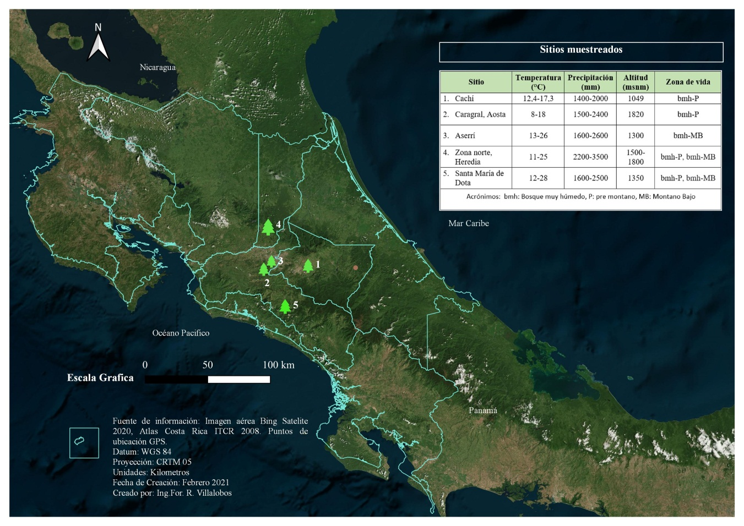
Figura 1. Ubicación espacial de las unidades de muestreo.
Figure 1. Spatial location of the sampling units.

2.2 Muestreo de biomasa, determinación de la materia seca, fracción de carbono (FC) y factores de expansión de biomasa (FEB)
En la evaluación de campo, se establecieron 48 unidades de muestreo (parcelas) de forma rectangular (20 m * 25 m) y en cada una se registró el diámetro normal (a 1.3 m sobre el nivel del suelo) de los árboles. La biomasa húmeda se estimó de forma destructiva, pesando por separado la fracción del fuste, ramas, hojas y raíz. La raíz, extraída con una retroexcavadora y pulift (tipo tecle manual que funciona de forma horizontal), se lavó con agua y se pesó después de secada al aire. De las fracciones de biomasa se obtuvo una muestra de aproximadamente 1 kg y se trasladaron al laboratorio para determinar su peso húmedo (kg). La materia seca se determinó a temperatura ambiente, después de secarla en un horno a 60 ºC durante 72 horas.

La biomasa de la sección del árbol que por su tamaño (diámetro y largo) es aceptada en la industria y genera un ingreso económico al productor, se estimó a través del volumen comercial con la fórmula de Smalian y se multiplicó por la densidad específica de la madera (Chave et al., 2014; Cifuentes et al., 2015), 0.44 g*cm³, según Zanne et al. (2009).

La biomasa seca de cada componente se trituró a 10 micras, para determinar la materia orgánica (MO) con la metodología de Walkey y Black (Álvarez y Marín, 2011).
El factor de expansión de biomasa (FEB) es el cociente entre la biomasa aérea total y la biomasa del fuste; en este estudio, el peso del fuste más las hojas, fuste más ramas o fuste más raíz.

2.3 Ajuste de modelos alométricos
Los modelos se ajustaron usando el método de mínimos cuadrados ordinarios con el programa Statgrapihcs Centurion XVI. Se ensayaron 10 modelos (lineal, logarítmico, cuadrático, cuadrático doble, multiplicativo, raíz cuadrada, etc.) para la biomasa y el carbono de cada fracción del árbol (hojas, ramas, fuste, raíz), para la biomasa y el carbono leñoso del árbol (fuste + ramas + raíz) y para el individuo total, usando como variable independiente el diámetro normal (Dap). El rango diamétrico de los árboles fue de 3 a 68 cm. Adicionalmente, se probaron transformaciones de las variables para mejorar el ajuste y corregir la heterocedasticidad (Picard et al., 2012; Bueno et al., 2019).

La selección de la ecuación de mejor ajuste se realizó tomando en cuenta: a) la variabilidad del modelo, explicada por el coeficiente de determinación (R²) (Puc et al., 2019), b) la precisión de las estimaciones, en función de la raíz del cuadrado medio del error (RCME) (Aquino et al., 2015; Forrester et al., 2017; Puc et al., 2019) y c) el comportamiento de la ecuación, determinado por el error absoluto medio (EMA) (Forrester et al., 2017).

La precisión y validación de los modelos tomó en consideración: a) el método gráfico de dispersión entre los observados vs. predichos (Puc et al., 2019) y b) el error absoluto promedio porcentual o sesgo: EAPP = 1/n*(Σ(P-O)/O)*100)) (Chave et al., 2014; Forrester et al., 2017; Cortés et al., 2019; Puc et al., 2019), donde: P, la biomasa o carbono predicho o simulado; O, la biomasa o carbono observado y n, el total de datos.

Adicionalmente, se calculó el estadístico Durbin Watson (DW) que mide la independencia de los datos (Ramos et al., 2014), el índice de Furnival (IF) para comparar modelos lineales con aquellos en los que la variable dependiente es transformada (Segura y Andrade, 2008), el criterio de información de Akaike (AIC) como medida relativa de la calidad del modelo y el error del modelo o sesgo (E %) (Chave et al., 2014; Bueno et al., 2019; Cortés et al., 2019), el error cuadrático medio (ECM) y la diferencia agregada (DA).

Finalmente, se graficaron los valores estimados contra los observados, con el propósito de determinar si los modelos sobreestiman o subestiman la variable respuesta. También, utilizando el método gráfico, se observó el comportamiento biológico de los modelos. Todos los estadígrafos calculados fueron ranqueados según su magnitud relativa, tomando como referencia la metodología expuesta por Segura y Andrade (2008) y Bueno et al. (2019).

3. Resultados
3.1 Fracción de carbono por componente (FC)

La fracción de carbono varió, en promedio, de 34.6 % en hojas a 51.3 % en el fuste, bastante similitud entre los componentes leñosos (fuste, ramas y raíz) y una variabilidad (S) inferior a 4.5 que correspondió a las hojas (Cuadro 1).

Cuadro 1. Fracción de carbono por componente.
Table 1. Carbon fraction per tree component.
Estadístico | Fuste | Ramas | Raíz | Hojas
n | 16 | 20 | 7 | 18
X | 51.3 | 47.1 | 49.4 | 34.6
S | 2.5 | 2.8 | 2.6 | 4.5
n: tamaño de la muestra, X: promedio, S: desviación estándar

3.2 Partición de la biomasa por componente y factor de expansión de biomasa (FEB)
El fuste, en promedio, acopió el 61.7 % de la biomasa total del árbol, le siguen las ramas, la raíz y las hojas. En todos los componentes, la variabilidad (S) fue inferior a 11.7 kg*árbol (Cuadro 2). El FEB para incluir la biomasa del follaje, las ramas y la raíz fue similar para los componentes leñosos, con 1.3 y 1.24 para ramas y raíz, respectivamente, y 1.15 para el follaje. Aquí también la desviación o variabilidad (S) es bastante baja, con un máximo de 0.26 en las hojas (Cuadro 2).

Cuadro 2. Distribución de la biomasa por componente del árbol y factor de expansión de biomasa (FEB).
Table 2. Biomass distribution by tree component and biomass expansion factors (FEB).

Estadístico | Biomasa (%) |  |  |  | FEB
 | Fuste | Ramas | Raíz | Hojas | Ramas | Raíz | Hojas
n | 48.00 | 48.00 | 48.00 | 48.00 | 48.00 | 12.00 | 48.00
X | 61.65 | 17.09 | 9.07 | 12.18 | 1.30 | 1.15 | 1.24
S | 11.72 | 7.28 | 2.09 | 10.11 | 0.18 | 0.06 | 0.26
n: tamaño de la muestra, X: promedio, S: desviación estándar

3.3 Modelos elegidos para cuantificación de biomasa y carbono
En el Cuadro 3 y la Figura 1a, se muestran los modelos seleccionados para cada uno de los componentes y para el árbol completo; presentan buen ajuste, con coeficientes de determinación (R²) superiores a 83.8 %; el menor ajuste fue para el carbono en follaje y para la biomasa y el carbono en la raíz. El R² en los otros varió desde 91.1 % (B y Cramas) hasta 97 % (Btotal). En todos los casos, los parámetros de la regresión fueron significativos (α = 0.05), lo cual indica que el diámetro presenta una correlación alta (R > 0.96) con la biomasa y el carbono. La precisión de los modelos evaluada con el RCME y el EMA (criterios de bondad de ajuste) y los valores más alto fueron 0.49 y 0.36, respectivamente, y correspondieron al componente raíz.

La prueba de Durbin Watson, con valores entre 1.21 (Craíz), 2.09 (Bramas) y el método gráfico, indica que no existe autocorrelación entre los residuos, sin evidencia de un comportamiento sistemático en la distribución de los residuos, es decir, no se viola el principio de normalidad e independencia. El índice de Furnival mostró valores bajos (≤ 0.5) y el AIC cifras máximas de -6.36.

Los estadísticos que miden la bondad de predicción (la DA considerada sesgo) y el error (la raíz cuadrada de ECM) como medida de variabilidad presentan valores bajos (menores a 0.5); el más alto fue 7.8 % para el carbono en la raíz. Esto se comprueba con la Figura 1b, al observarse que, en todos los casos, la nube de puntos se ubica muy cerca de la línea central, lo cual indica que los modelos generan estimaciones con poco sesgo.

Cuadro 3. Modelos para estimar biomasa y carbono (Mg) para distintos componentes del árbol y para el árbol completo. El tamaño de la muestra fue de 48 y todos los modelos poseen una P < 0,0001.
Table 3. Models to estimate biomass and carbon (Mg) for different tree components and for the whole tree. The sample size was 48 and all models have a P < 0.0001.

Modelo | R² | RCME | EMA | DW | ECM | DA | IF | EAPP % | AIC
Btotal = exp(-8.72393 + 2.31663*ln(Dap )) | 97.0 | 0.3129 | 0.2285 | 1.5958 (P = 0.0736) | 0.2 | 0.0 | 0.1 | 4.4 | -1.41
Ctotal = exp(-9.77561 + 2.40728*ln(Dap )) | 96.5 | 0.3482 | 0.2487 | 1.5293 (P=0.0443) | 0.1 | 0.0 | 0.1 | 4.1 | -2.06
Bleñosa = exp(-9.27189 + 2.44129*ln(Dap)) | 96.0 | 0.3750 | 0.2663 | 1.4617 (P = 0.0258) | 0.2 | 0.0 | 0.4 | 3.6 | -1.43
Cleñoso = exp(-10.0664 + 2.47138*ln(Dap)) | 96.0 | 0.3804 | 0.2759 | 1.4728  (P = 0.0283 | 0.1 | 0.0 | 0.4 | 5.9 | -2.06
Bfuste = exp(-9.62724 + 2.44043*ln(Dap)) | 94.2 | 0.4562 | 0.3403 | 1.3391 (P = 0.0083) | 0.2 | 0.0 | 0.5 | 4.2 | -1.43
Cfuste = exp(-10.1629 + 2.40283*ln(Dap)) | 94.1 | 0.4531 | 0.3314 | 1.3254 (P = 0.0072) | 0.5 | 0.0 | 0.5 | 5.4 | -0.58
Bramas = exp(-8.78154 + 1.06269*(Dap) ^0.5) | 91.6 | 0.4900 | 0.3613 | 2.0859 (P = 0.5817) | 0.1 | 0.0 | 0.5 | 4.6 | -2.06
Cramas = exp(-9.31855 + 1.02639*(Dap)^0.5) | 91.1 | 0.4879 | 0.3505 | 2.2057 (P = 0.7312) | 0.0 | 0.0 | 0.5 | 6.7 | -6.36
Braíz = -0.00528639 + 0.0000549097*Dap^2 | 88.4 | 0.0227 | 0.0147 | 1.4283 (P = 0.0209) | 0.0 | 0.0 | 0.0 | 5.1 | -6.36
Craíz = exp(-12.7578 + 2.569*ln(Dap)) | 88.4 | 0.4915 | 0.3635 | 1.2120 (P = 0.0023) | 0.0 | 0.0 | 0.4 | 7.2 | -6.36
Bhojas = exp(-7.39626 + 0.701574*(Dap)^0.5) | 91.5 | 0.3452 | 0.2556 | 1.7771 (P = 0.1957) | 0.0 | 0.0 | 0.3 | 4.6 | -6.36
Chojas = (0.00154164 + 0.00351645*Dap)^2 | 83.8 | 0.0259 | 0.0175 | 1.3683 (P = 0.0105) | 0.0 | 0.0 | 0,0 | 2.8 | -6.36
B = biomasa, C = carbono, Dap = diámetro normal, ln = logaritmo natural, exp = exponente, R² = coeficiente de determinación, RCME = raíz del cuadrado medio del error, EMA = error absoluto medio, DW = estadístico Durbin Watson, ECM = error cuadrático medio, DA = diferencia agregada, IF = índice de Furnival, EAPP % = error absoluto promedio porcentual o sesgo, AIC = criterio de información de Akaike.

a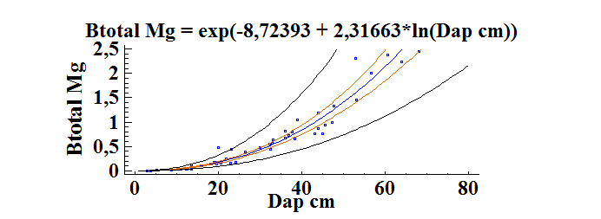 | b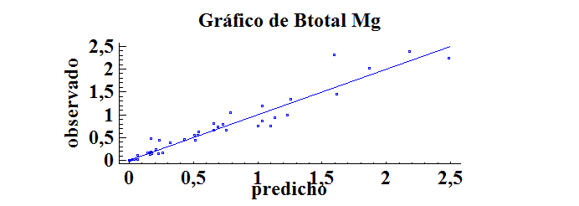
a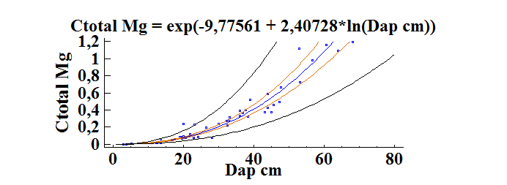 | b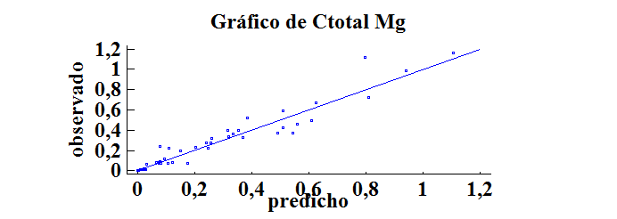
a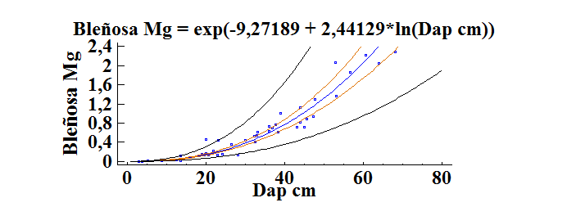 | b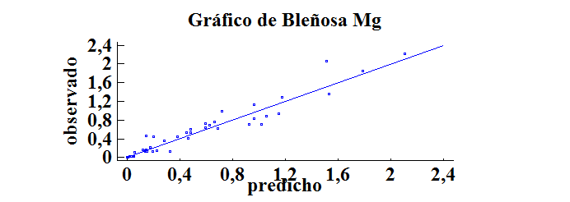
a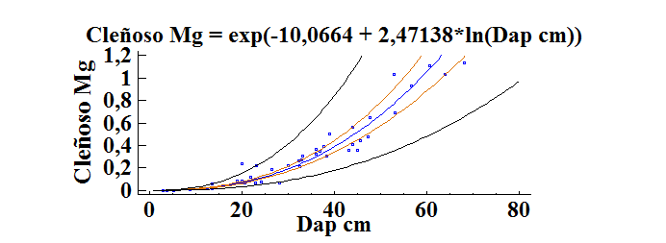 | b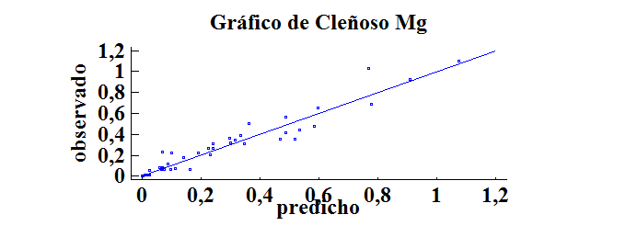
a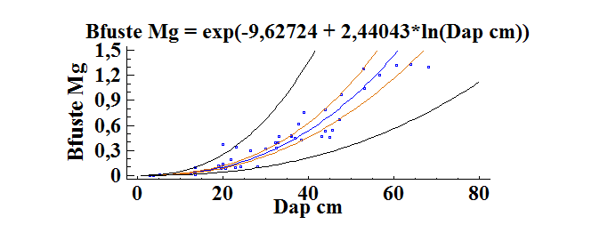 | b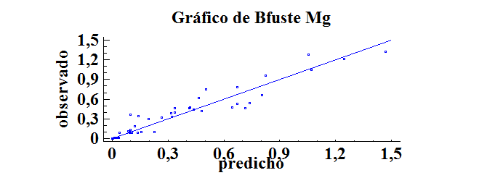
a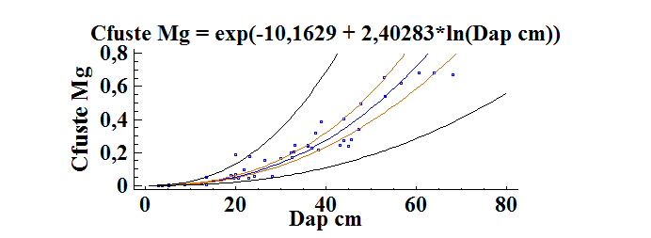 | b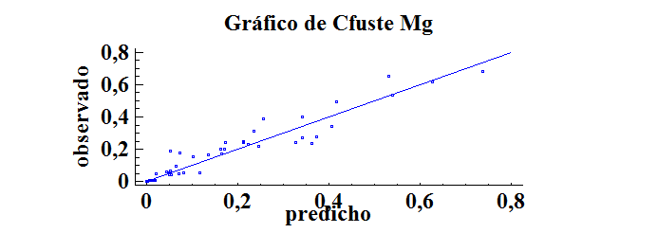
a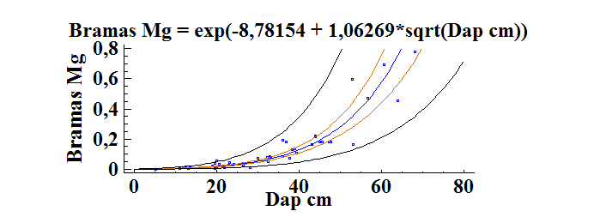 | b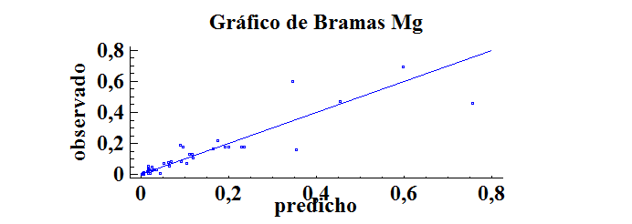
a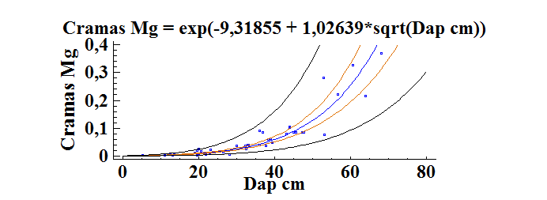 | b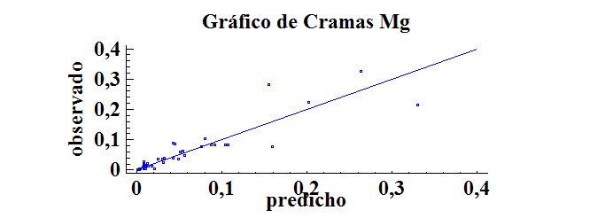
a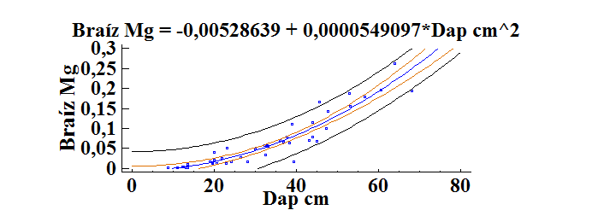 | b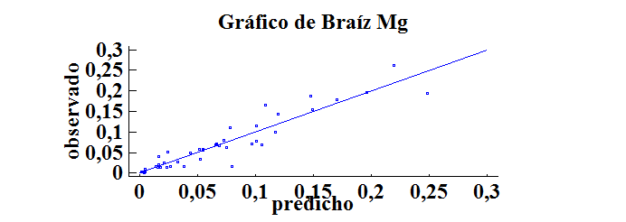
a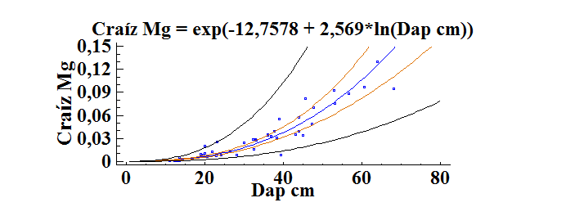 | b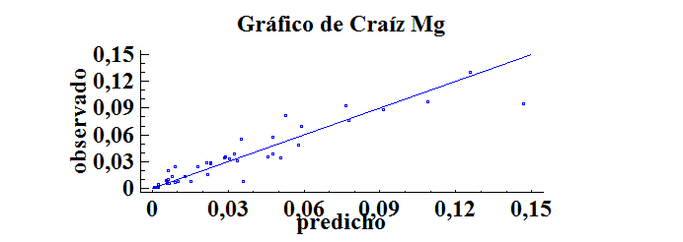
a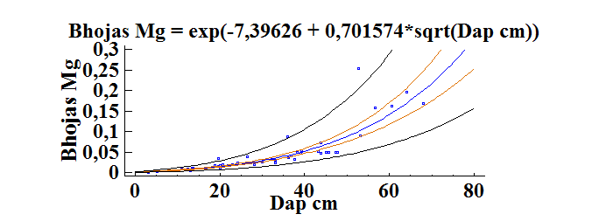 | b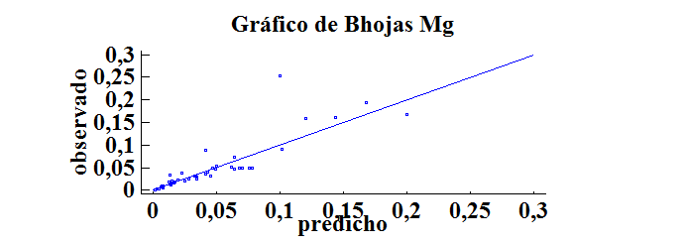
a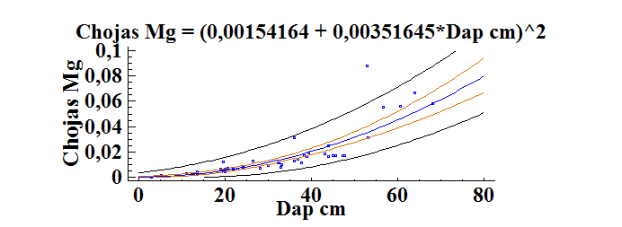 | b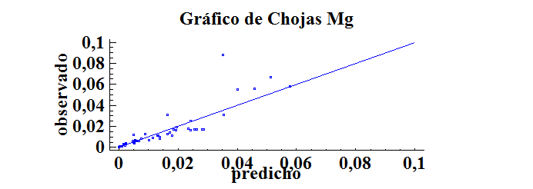

Figura 2. Modelos para estimar biomasa y carbono por componente de árbol y árbol completo: a) modelo ajustado, b) valores predichos vs. observados.
Figure 2. Models to estimate biomass and carbon per tree component and whole tree: a) fitted model, b) predicted vs. observed values.

4. Discusión de resultados
4.1 Fracción de carbono por componente (FC)

La fracción de carbono obtenida en laboratorio se logró con baja variabilidad (S ≤ 4.5) y demostró buena precisión en el cálculo. En los componentes leñosos (fuste, ramas y raíz), fue bastante similar (entre 47.1 y 51.3 %), con un promedio de 49.7 %. Esta característica simplifica el trabajo de campo y baja la inversión en los estudios, si se decide determinarla para la mezcla de los 3 componentes o fracciones. Los datos calculados en este estudio son comparables a los aceptados por el IPCC (2006) para biomasa tropical y a los logrados con otras especies; las diferencias pueden obedecer a la especie, el sitio y al método de cálculo usado en laboratorio. Por ejemplo, Carrillo et al. (2014), para Pinus montezumae, mencionan 50.5 % en el fuste, 51.0 y 50.4 % para ramas y follaje, respectivamente, y 46.4, 45.8 y 44.9 % en los componentes antes citados de Alnus jorullensis, mientras Vigil (2010), para Cupressus lindleyi Klotzsch ex endl, encontró cifras más altas de contenido de carbono en el follaje, todas mayores al 50 %, con una media de 50.7 %, así como más bajos en las ramas (48.9 %) y en el fuste (49.9 %). Fonseca et al. (2021a), en Tectona grandis, determinaron valores similares en los componentes leñosos (ramas-fuste-raíz), que variaron de 44.9 y 45.7 % y de 40.7 % en las hojas.

4.2 Distribución de la biomasa en el árbol y factor de expansión de biomasa (FEB)
La biomasa-carbono se concentra, mayoritariamente, en los componentes leñosos del árbol, condición por considerar al momento de planificar los inventarios de carbono. También, es común en las evaluaciones de biomasa que la raíz no es cuantificada, razón por la cual es significativo el esfuerzo realizado en el estudio, para aportar información sobre esta fracción del árbol.

El fuste de C. lusitanica en esta investigación acumuló el 61.6 % de la biomasa total (incluida la raíz), las ramas el 17.1%, la raíz y las hojas con 9.1 y 12.2 %, respectivamente. Tales cifras están en el rango reportado en la literatura (Cuadro 4) y manifiestan la misma tendencia para la mayoría de las gimnospermas y angiospermas, aunque pueden presentarse variaciones que obedecen a las características entre las especies, al sitio, a la edad de la plantación y al grado de manejo (Aquino et al., 2015; Forrester et al., 2017). La concentración de biomasa en el fuste se debe a que, conforme el árbol se desarrolla, asigna más recursos hacia madera y ramas, para promover el crecimiento en altura y de la copa, con el fin de aumentar la competencia por la luz (Mensah et al., 2016). En otros trabajos, se reporta porcentajes de biomasa en el fuste más altos, porque son calculados sobre la biomasa aérea, es decir, no evaluaron el componente raíz (Cuadro 5).

En una especie del mismo género (Cupressus lindleyi), Vigil (2010) reportó un valor inferior (47.9 %) para el fuste y superior para las ramas (19.4 %) y hojas (32.6 %), porcentajes calculados en relación con la biomasa aérea.

Cuadro 4. Partición de la biomasa por componente del árbol.
Table 4. Biomass allocation by tree component.
Autor | País | Especie | Componente (% de la biomasa total)
Autor | País | Especie | Hojas | Ramas | Fuste | Raíz
Fonseca et al. (2021b) | Costa Rica | Gmelina arborea | 3.15 | 10.93 | 65.6 | 20.91
Fonseca et al. (2021a) | Costa Rica | Tectona grandis | 5 | 15.3 | 57.4 | 22.2
Fonseca et al. (2020) | Costa Rica | Aprox. 50 spp de bosque natural | -5 | 17-22.5 | 53.7-55 | 18-24.1

Cuadro 5. Partición de la biomasa en los componentes aéreos.
Table 5. Biomass allocation for the above-ground tree components.

Autor | País | Especie | Componente (% de la biomasa aérea)
Autor | País | Especie | Hojas | Ramas | Fuste
Autor | País | Alnus jorullensis | 11.46 | 20.99 | 63.77
Carrillo et al. (2014) | México | Pinus montezumae | 9.01 | 8.45 | 77.07
Montes de Oca et al. (2020) | México | Trichospermum mexicanum (DC.) Baill | 9 | 34 | 57
López et al. (2018) | Guatemala | T. grandis | 0.06 | 7.93 | 92.01
Ruiz et al. (2019) | México | Tectona grandis | 9.7-11.4 | 18.2-21.7 | 67.5-71
El FEB de C. lusitanica fue 1.54 (1.3 en ramas y 1.24 en follaje) y 1.15 para la raíz. El valor para biomasa aérea es superior al reportado en teca (1.09) (López et al., 2018). La variación en los FEB depende grandemente de las especies, el sitio, la edad y el manejo.

4.3 Modelos predictivos de biomasa y carbono
En los modelos probados y elegidos, desarrollados a partir de la regresión simple, se utilizó como variable predictora el diámetro normal, porque ha demostrado alta correlación con la biomasa del árbol y de sus componentes (Gutiérrez y Flores, 2019; Jiménez et al., 2018), hecho que lo convierte en la variable más utilizada, con excelente predicción en variedad de estudios en gimnospermas (Gutiérrez y Flores, 2019) y angiospermas en plantación (Fonseca et al., 2021a; Fonseca et al., 2021b; Jiménez et al., 2018; Montes de Oca, 2020), en sistemas silvopastoriles (Jiménez et al., 2019) o en bosque natural (Chou y Gutiérrez, 2013; Fonseca et al., 2019; Fonseca et al., 2020). Además, tiene la ventaja de que su medición es sencilla, precisa, objetiva y el equipo usado para realizarla es simple y económico, si se compara con la medición de la altura o de otras variables del árbol.

El coeficiente de determinación (R²) en todos los modelos elegidos, el estadístico que mide la calidad del ajuste indica que entre el 83.8 % (para carbono en hojas) y 97 % (para la biomasa total del árbol) de la variabilidad en biomasa es explicada por el diámetro, cuantificando de forma eficiente las diferentes fracciones de biomasa y carbono. Además del buen ajuste, los errores estándar (RCME) fueron inferiores a 0.49 kg*árbol y el estadístico F resultó alto, con una probabilidad inferior a P < 0.0001. Las partes del árbol que revelaron menor R² son la biomasa y el carbono en raíz (88.4 %), en hojas (91.5 y 83.8 %) y en ramas (91.6 y 91.1 %), Miguel-Martínez et al. (2016) y Fonseca et al. (2019). Forrester et al. (2017), para especies europeas, detectaron mayores variaciones y dificultad para modelar tanto las ramas como el follaje, con ajustes más bajos que en las otras fracciones.

El R² y los demás descriptivos alcanzados en este estudio, para el árbol completo (incluida la raíz) y todas las fracciones (Cuadro 3), usando únicamente el diámetro como variable predictora, es igual o superior al reportado en otras pesquisas que han modelado la biomasa a partir de más variables (diámetro, altura y densidad de la madera), lo que supone una mejoría en el ajuste (Cortés et al., 2019; López et al., 2018; Puc et al., 2019).

En la biomasa y el carbono total, se obtuvo un ajuste de 97 y 96.5 %, respectivamente, similar al calculado para la suma de los componentes aéreos en biomasa y carbono en varios estudios; por ejemplo, un R² de 0.99 para Pinus montezumae (Carrillo et al., 2014) y superior a 0.93 para Alnus jorullensis (Carrillo et al., (2014), 0.93 en Cupressus lindleyi Klotzsch ex Endl (Vigil, 2010), 0.93 en Trichospermum mexicanum (DC.) Baill. (Montes de Oca, 2020), 0.9 reportado por Tabango (2020) para Eucalyptus globulus, Cupressus macrocarpa y Pinus patula y más bajo aún el calculado (77 %) por López et al. (2018) para Tectona grandis en Guatemala.

En la biomasa del fuste, de las ramas y de las hojas, se obtuvo un ajuste que varió de 91.5 a 94.2 % (similar para el carbono), equivalente al calculado por otros autores; por ejemplo, Montes de Oca (2020) calculó 0.96, 0.86 y 0.88 para las mismas fracciones de biomasa en Trichospermum mexicanum (DC.) Baill. Miguel-Martínez et al. (2016), en Pinus ayacahuite, modeló la biomasa del fuste con un R² de 0.97 y de 0.91 para hojas y ramas. Para el fuste de T. grandis, López et al. (2018) seleccionaron un modelo con un ajuste de 89 %, usando 2 variables predictoras (diámetro y altura total).

El componente raíz, como se indicó, es poco considerado en las evaluaciones de biomasa y existe escasa información en la literatura, por eso la importancia del presente estudio. En este caso, se modeló la biomasa fracción del árbol con un R² de 88.4 %, cifra similar a la reportada por Fonseca et al. (2021b) en Gmelina arborea (93.0), en Tectona grandis (95.2), por Fonseca et al. (2021a), en bosque natural caducifolio (0.96) y en clima húmedo (entre 88.3 y 94.4) Fonseca et al. (2020).

Los modelos elegidos tienen buena capacidad predictiva con sesgos y errores inferiores a 0.49 y 7.2 %, respectivamente, lo que demuestra excelente confiabilidad. En plantaciones forestales, se recomienda estimar la biomasa con un error del modelo inferior a 20 %, para no sobreestimar o subestimar el resultado en demasía (Henry et al., 2010, citado por Jiménez et al., 2018). Husch (1963) indica que el modelo es aceptable, si posee una diferencia agregada (DA) máxima de ± 5 % y un error cuadrático medio (ECM) que no supere el 10 %. En esta indagación, los estadísticos evaluados cumplen con lo sugerido por Husch (1963) y Jiménez et al. (2018).

5. Conclusiones
Los modelos alométricos son, actualmente, una herramienta útil para inventariar, de forma precisa y a bajo costo, la biomasa o el carbono almacenado en ecosistemas forestales. Los modelos elegidos para estimar la biomasa y el carbono de los distintos componentes del árbol fueron estadísticamente significativos, con ajuste superior al 83.8 % y error de estimación inferior a 7.2 %. El componente de hojas y el de raíz son los de menor ajuste, sus cifras se encuentran en el rango de precisión reportado en la literatura para especies plantadas o en bosque natural. Estas características y su ventaja al utilizar solo el diámetro como variable predictora convierten dichos modelos en instrumentos adecuados y confiables a la hora de monitorear la biomasa y el carbono de C. lusitánica, en condiciones ambientales similares y para el rango diamétrico para el cual fueron construidos.

El fuste representa el 61.7 % de la biomasa del árbol; las ramas y la raíz, el 17.1 y 9.1 %, respectivamente. El factor de expansión de biomasa aérea fue 1.54 (1.3 y 1.24 para ramas y follaje) y 1.12 para la raíz. Esta información, además de su importancia cuando se evalúa la capacidad de mitigación del cambio climático, es fundamental para otros estudios como el de ciclaje de nutrientes y bioenergía.

6. Agradecimientos
A la empresa privada, por permitir obtener información de sus plantaciones y aportar árboles para el muestreo destructivo. A la Universidad Nacional, por el aporte económico para cubrir los rubros de personal, viáticos, transporte e insumos. A la revista y las personas revisoras anónimas, por sus valiosos aportes a la versión final del documento.

7. Referencias

Álvarez, E. y Marín, M. A. (2011). Manual de procedimientos analíticos para suelos y plantas. México. Universidad Autónoma de Chapingo. 65 p.
Aquino, M., Velázquez, A., Castellanos, J. F., los Santos, D., Etchevers, J. D. (2015). Partición de la biomasa aérea en tres especies arbóreas tropicales. Agrociencia, 49(3), 299-314. https://www.researchgate.net/publication/317440442
Avitabile,V., Herold, M., Heuvelink, G., Lewis, S., Phillips, O., Asner, G., Armston, J., Ashton, P., Banin, L., Bayol, N., Berry, N., Boeckx, P., de Jong, B., Devries, B., Girardin, C., Kearsley, E., Lindsell, J., López, G., Lucas, R., Malhi, Y., Morel, A., Mitchard, E., Nagy, L., Qie, L., Quinones, M., Ryan, C., Ferry, S., Sunderland, T., Vaglio, G., Cazzolla, R., Valentini, R., Verbeeck, H., Wijaya, A. y Willcock, S. (2016). An Integrated Pan-Tropical Biomass Map Using Multiple Reference Datasets. Global Change Biology, 22(4), 1406-20. https://onlinelibrary.wiley.com/doi/abs/10.1111/gcb.13139

Bueno, S. W., García, E., Caraballo, L. R. (2019). Allometric equations for total aboveground dry biomass and carbon content of Pinus occidentalis trees. Madera Bosques, 25(3), 1-16. http://www.scielo.org.mx/pdf/mb/v25n3/2448-7597-mb-25-03-e2531868.pdf
Carrillo, F., Acosta, M., Flores, E., Juárez, J. E. y Bonilla, E. (2014). Estimación de biomasa y carbono en dos especies arbóreas en La Sierra Nevada, México. Revista Mexicana de Ciencias Agrícolas, 5(5), 779-793. https://doi.org/10.29312/remexca.v5i5.901
Chave, J., Réjou, M., Búrquez, A., Chidumayo, E., Colgan, M., Delitti, W., Duque, A., Eid, T., Fearnside, P., Goodman, R., Henry, M., Martínez, A., Mugasha, W., Muller, H., Mencuccini, M., Nelson, B., Ngomanda, A., Nogueira, E., Ortiz, E., Pélissier, R., Ploton, P., Ryan, C., Saldarriaga, J. G. y Vieilledent, G. (2014). Improved allometric models to estimate the aboveground biomass of tropical trees. Global Change Biology, 20(10), 3177-3190. https://doi.org/10.1111/gcb.12629
Chaves, E. y Fonseca, W. (1991). Ciprés, Cupressus lusitanica Miller, especie de árbol de uso múltiple en América Central. Turrialba, Costa Rica. CATIE. 70 p. (Serie técnica. Informe técnico/CATIE; no.168).
Cifuentes, M., Henry, M., Méchain, M., López, O., Wayson, C., Michel, J. M., Castellanos, E., Zapata, M., Piotto, D., Alice, F., Castañeda, H., Cuenca, R., Cueva, K., del Águila, J., Duque, A., Fernández, J., Jiménez, A., Gunnar, L., Milla, F., Návar, J., Ortiz, E., Pérez, J., Ramírez, C., Rangel, L., Rubilar, R., Saint, A. L., Sanquetta, C., Scott, Ch. y Westfal, J. (2015). Overcoming obstacles to sharing data on tree allometric equations. Annals of Forest Science, 72(6), 789–794 https://doi.org/10.1007/s13595-015-0467-8
Cortés, B. G., Ángeles, G., Santos, H. M. y Ramírez, H. (2019). Ecuaciones alométricas para estimar biomasa en especies de encino en Guanajuato, México. Madera y Bosques, 25(2), 1-17. http://doi:10.21829/myb.2019.2521799
Fonseca, W., Alice, F. y Villalobos, R. (2020). Modelos de biomasa y carbono en ecosistemas forestales naturales en Costa Rica. Tópicos Meteorológicos y Oceanográficos, 19(2), 84-128.
Fonseca, W., Ávila, C., Murillo, R. y Rojas, M. (2021a). Predicción de biomasa y carbono en plantaciones clonales de Tectona grandis L.f. Colombia Forestal, 24(1), 31-44.

Fonseca, W., Murillo, R., Ávila, C., Rojas, M. y Spinola, M. (2021b). Modelos de biomasa y carbono para árboles de Gmelina arborea en plantaciones clonales. Revista Ciencias Ambientales, 55(1), 143-159. https://doi.org/10.15359/rca.55-1.7
Fonseca, W., Villalobos, R. y Rojas. M. (2019). Potencial de mitigación del cambio climático de los ecosistemas forestales caducifolios en Costa Rica: modelos predictivos de biomasa y carbono. Revista de Ciencias Ambientales, 53(2), 111-131. DOI: https://doi.org/10.15359/rca.53-2.6
Forrester, D. I., Tachauer, H. H., Annighoefer, P., Barbeito, I., Pretzsch, H., Ruiz, R., Stark, H., Vacchiano, G., Zlatanov, T. y Chakraborty, T. (2017). Generalized biomass and leaf area allometric equations for European tree species incorporating stand structure, tree age and climate. For. Ecol. Manage, 396, 160-175. https://doi: 10.1016/j.foreco.2017.04.011
Gutiérrez, B. y Flores, A. (2019). Captura de carbono y modelos alométricos para estimar biomasa en rodales naturales de Pinus oocarpa Schl. et Cham. en Chiapas, México. Revista Forestal Veracruzana, 20(2), 21-28. https://www.researchgate.net/publication/333866308_CAPTURA_DE_CARBONO_Y_MODELOS_ALOMETRICOS_PARA_ESTIMAR_BIOMASA_EN_RODALES_NATURALES_DE_Pinus_oocarpa_Schl_et_Cham_EN_CHIAPAS_MEXICO
Chou, W. y Gutiérrez, E. (2013). Ecuación para estimar la biomasa arbórea en los bosques tropicales de Costa Rica. Tecnología en Marcha, 26(2), 41-54. https://dialnet.unirioja.es/servlet/articulo?codigo=4835699
Husch, B. (1963). Forest mensuration and statistics. Ronal press, New York. 474 p.
IPCC (Intergovernmental Panel of Climate Change). (2006). Directrices del IPCC de 2006 para los inventarios nacionales de gases de efecto invernadero. Volumen 4, Agricultura, silvicultura y otros usos de la tierra. https://www.ipcc-nggip.iges.or.jp/public/2006gl/spanish/pdf/4_Volume4/V4_04_Ch4_Forest_Land.pdf
Jiménez, E., Fonseca, W. y Pazmiño, L. (2019). Sistemas silvopastoriles y cambio climático: Estimación y predicción de biomasa arbórea. La Granja: Revista de Ciencias de la Vida, 29(1), 45-55. http://doi.org/10.17163/lgr.n29.2019.04

Jiménez, L. D., Valverde, J. C. y Arias, D. (2018). Determinación del mejor modelo alométrico para la estimación de biomasa de Gmelina arborea Roxb. procedente de plantaciones con manejo de rebrotes. Revista Forestal Kurú, 15 (Suppl. 01), 53-60. http://doi.org/10.18845/rfmk.v15i1.3775
López, H., Vaides., E. y Alvarado, A. (2018). Evaluación de carbono fijado en la biomasa aérea de plantaciones de teca en Chahal, Alta Verapaz, Guatemala. Agronomía Costarricense, 42(1), 137-153. https://doi.org/10.15517/rac.v42i1.32201
Mensah, S., Kakaï, R. G. y Seifert, T. (2016). Patterns of biomass allocation between foliage and woody structure: The effects of tree size and specific functional traits. Ann. For. Res., 59,1-12. https://doi.org/10.15287/afr.2016.458
Miguel-Martínez, A. Rodríguez-Ortíz, G., Enríquez-del Valle, J R., Pérez-León, M I., Castañeda-Hidalgo, E., Santiago-García, W. (2016). Factores de expansión de biomasa aérea para Pinus ayacahuite del norte de Oaxaca. Revista Mexicana de Ciencias Agrícolas, 7(7), 1575-1584. https://www.researchgate.net/publication/322693994_Factores_de_expansion_de_biomasa_aerea_para_Pinus_ayacahuite_del_norte_de_Oaxaca
Montes de Oca, E., Salvador, A., Nájera, J. A., Corral, S., Graciano, J. J. y Méndez, J. (2020). Ecuaciones alométricas para estimar biomasa y carbono en Trichospermum mexicanum (DC.) Baill. Colombia Forestal, 23(2), 89-98.
Picard, N., Saint, L. y Henry, M. (2012). Manual de construcción de ecuaciones alométricas para estimar el volumen y la biomasa de los árboles: del trabajo de campo a la predicción. Roma. Organización de las Naciones Unidas para la Alimentación y la Agricultura [FAO] y el Centre de Coopération Internationale en Recherche Agronomique pour le Développement [CIRAD]. http://www.fao.org/3/i3058s/i3058s.pdf
Puc, R., Ángeles, G., Valdez, J. R., Reyes, V. J., Dupuy, J. M., Schneider, L., Pérez, P. y García, X. (2019). Species-specific biomass equations for small-size tree species in secondary tropical forests. Trop Subtrop Agroecosystems, 22(3), 735-754. https://www.researchgate.net/publication/337682547

Ramos, J. A., García, J. J., Hernández, J., García, X., Velarde, J. C., Muñoz, H. y Guadalupe, G. (2014). Ecuaciones y tablas de volumen para dos especies de Pinus de la Sierra Purhépecha, Michoacán. Revista Mexicana de Ciencias Forestales, 5(23), 93-109. http://doi.org/10.29298/rmcf.v5i23.344
Ruiz, B. A., Hernández, E., Salcedo, E., Rodríguez, R., Gallegos, A., Valdés, E. y Sánchez, R. (2019). Almacenamiento de carbono y caracterización lignocelulósica de plantaciones comerciales de Tectona grandis L.f. en México. Colombia Forestal, 22(2), 15-29.
Segura, M. y Andrade, H. (2008). ¿Cómo hacerlo? ¿Cómo construir modelos alométricos de volumen, biomasa o carbono de especies leñosas perennes? Agroforestería de las Américas, 46, 89-96. http://repositorio.bibliotecaorton.catie.ac.cr/bitstream/handle/11554/6935/Como_construir_modelos_alometricos.pdf?sequence=1&isAllowed=y
Tabango, B. A. (2020). Determinación del carbono aéreo almacenado en dos sistemas agroforestales en la granja de Yuyucocha. [Tesis Ingeniero Forestal, Universidad Técnica del Norte, Facultad de Ingeniería en Ciencias Agropecuarias y Ambientales, Carrera de Ingeniería Forestal. Ibarra, Ecuador].
Vigil, N. (2010). Estimación de biomasa y contenido de carbono en Cupressus lindleyi Klotzsch ex endl. en el campo forestal experimental “Las Cruces”, Texcoco, México [Tesis Ingeniero en Restauración Forestal, Universidad Autónoma de Chapingo. Chapingo, Texcoco, Estado de México].
Zanne, A. E., López, G., Coomes, D A., Ilic, J., Jansen, S., Lewis, S. L., Miller, R B. y Swenson, N. (2009). Data from: Towards a worldwide wood economics spectrum, Dryad, Dataset. https://datadryad.org/stash/dataset/doi:10.5061/dryad.23432

